BAB II
TINJAUAN PUSTAKA

Kajian Penelitian Terdahulu
Pada bab ini akan menunjukkan beberapa penelitian terdahulu, mengenai variabel terkait dengan UTAUT yang akan menjadi acuan dari penelitian ini.
Beberapa penelitian tersebuat antara lain sebagai berikut:

Kajian Penelitian Terdahulu Terkait UTAUT
Penelitian partama dilakukan oleh Permana dan Dewi (2020) yang berjudul Analisis Penerimaan Dan Menggunakan Aplikasi Ovo Dengan Menggunakan Unified Theory Of Acceptance And Use Of Technology (UTAUT) Di Kota Denpasar. Penelitian ini bertujuan untuk menjelaskan keberhasilan penerapan dan penggunaan aplikasi OVO menggunakan metode UTAUT. Metode yang dignakan yaitu analisis jalur dengan perhitungan korelasi menggunakan software PLS. Populasi penelitian ini terdiri dari masyarakat yang menggunakan aplikasi OVO dan berdomisili di Kota Denpasar. Dari populasi tersebut diambil sampel sebanyak 125 orang, dengan menggunakan teknik purposive sampling. Hasil penelitian ini yaitu performance expectancy, effort expectancy dan social influence berpengaruh positif terhadap behavioral intention. Facilitating conditions dinyatakan berpengaruh positif terhadap use behavior, dan behavioral intention dinyatakan berpengaruh positif terhadap use behavior. Namun hasil tersebut berbanding terbalik pada variabel moderator, yaitu experience tidak memperkuat hubungan effort expectancy, social influence, facilitating conditions dengan behavioral intention dan use behavior. Voluntariness of use dinyatakan tidak memperkuat hubungan social influence dengan use behavior.
Penelitian kedua ini dilakukan kali oleh Hafifah, Utami dan Putri (2022) dengan judul penelitian Analisis Faktor Yang Mempengaruhi Behavior Intention Dan User Behavior Pada Fintech Shopeepay kota Denpasar Menggunakan Model Unified Theory Of Acceptance And Use Of Technology (UTAUT). Penelitian ini bertujuan untuk dapat mengetahui faktor – faktor apa saja yang dapat mempengaruhi minat dari kota denpasar terhadap penggunaan shoopepay. Metode yang digunakan dalam penelitian ini yaitu Partial Least Square (PLS) menggunakan software smartPLS. Populasi dalam penelitian ini yaitu orang yang tinggal dan berdomisili di kota denpasar. Dari populasi tersebut diambil sampel dari orang yang dengan usia diatas 17 tahun serta mempunyai wawasan tentang fintech Shopeepay dan sudah menggunakan fintech Shopeepay, dengan menggunakan 2 teknik sampling antara lain yaitu teknik purposive sampling dan convenience sampling dengan uji validitas dan uji reliabilitas instrumen yang dilakukan dengan software SPSS agar dapat memastikan kuesioner telah valid dan reliabel. Dari hasil pengujian yang telah diterapkan menunjukkan bahwa variabel – variabel tersebut mengindikasikan dari mulai performance expectancy dan effort expectation terhadap variabel behavioral intention, variabel facilitating condition dan behavioral intention terhadap user behavior. Kemudian hipotesis yang ditolak yaitu variabel social influence terhadap variabel behavioral intention.
Penelitian ketiga dilakukan oleh Nauval dan Brady (2021). Penelitian ini berjudul ANALISIS NIAT PERILAKU PENGGUNAAN E-MONEY BERBASIS CHIP MENGGUNAKAN MODEL MODIFIKASI UTAUT (STUDI KASUS PADA PENGGUNA FLAZZ E-MONEY DI KOTA BANDUNG). Tujuan penelitian ini adalah untuk mengetahui faktor yang mempengaruhi niat perilaku penggunaan Flazz di Kota Bandung dengan menggunakan Model UTAUT yang dimodifikasi oleh penelitian Abrahao et al pada tahun 2016. Metode penelitian ini adalah metode kuantitatif, teknik analisis data yaitu teknik analisis deksriptif menggunakan SEM-PLS dengan 400 sampel. Hasil yang didapat yaitu performance expectancy, effort expectancy, dan social influence berpengaruh positif dan signifikan terhadap behavioral intention. Perceived risk berpengaruh negatif dan signifikan terhadap behavioral intention dan perceived cost berpengaruh negatif namun tidak signifikan terhadap behavioral intention pada pengguna Flazz e-money di Kota Bandung.
Penelitian keempat dilakukan oleh Santosa, Bambang dan Henderi (2019). Penelitian ini berjudul Evaluasi Penerimaan Aplikasi Mobile Banking BNI Terhadap Minat Nasabah Menggunakan UTAUT (Studi Kasus:BNI Cabang UGM). Penelitian ini bertujuan Memfokuskan pada pemanfaatan UTAUT sebagai kerangka teoritis untuk mengetahui pengaruh faktor atau konstruksi UTAUT terhadap penerimaan BNI mobile banking khususnya BNI kantor cabang Universitas Gajah Mada Yogyakarta.. Metode pengambilan sampel dengan metode convinience sampling yaitu teknik pengambilan sampel secara bebas. Jumlah kuesioner yang diperoleh dan dapat diolah sebanyak 134 kuesioner. Hasil penelitian BNI mobile banking sudah memenuhi kebutuhan, dilihat dari harapan usaha dan harapan kinerja. Namun, pengaruh sosial kurang berpengaruh karena rekening bersifat individu dan jarang ada orang dengan rekening yang sama dalam komunitas tertentu.
Penelitian kelima dilakukan oleh Kanthi, Tirtana dan Sulistiyo (2018) dengan judul penelitian Analisis Penerapan Model UTAUT Dalam Memahami Penerimaan dan Penggunaan Aplikasi OVO di Kota Malang. Penelitian ini bertujuan untuk menganalisa penerimaan dan penggunaan aplikasi OVO di Kota Malang. penelitian ini menggunakan Model Unified Theory of Acceptance and Use of Technology (UTAUT) untuk menjelaskan penerimaan aplikasi OVO. Pengambilan sampel menggunakan teknik non-probabilitas dengan pendekatan purposive sampling dengan kriteria penggunaan lebih dari 3 kali. Jumlah sampel sebanyak 100 sampel. Dari data responden yang diperoleh dianalisa dengan menggunakan teknik analisis regresi berganda. Pengelolaan data dibantu dengan menggunakan software SmartPLS v.3.3.2. Hasil dari penelitian ini menunjukkan bahwa (1) ekspektasi kinerja berpengaruh positif terhadap minat penggunaan; (2) ekspektasi usaha berpengaruh positif terhadap minat penggunaan; (3) pengaruh sosial berpengaruh positif terhadap minat penggunaan; (4) kondisi-kondisi yang memfasilitasi tidak berpengaruh terhadap minat penggunaan.

2.2 Tinjauan Teoritis Penelitian
Pada bab ini akan dikemukakan tentang teori – teori apa saja yang akan dijelaskan serta konsep apa saja yang berkaitan dengan isi dari penelitian. Dalam mengemukakan hal tersebut merupakan sebuah keharusan agar dapat disusun secara sistematis fenomena apa yang ingin di teliti. Pendekatan yang berkaitan dengan yang diteliti yaitu UTAUT (Unifield Theory Of Acceptance And Use Of Technology). Dibawah ini akan dijelaskan tentang tinjauan teoritis mengenai metode yang dipakai serta variabel – variabel apa saja yang berkaitan dengan penelitian ini:

Tabel 2.1 Kajian Refrensi Penelitian 1
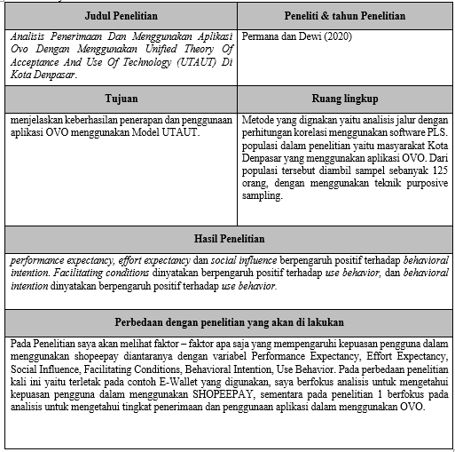

Tabel 2.2 Kajian Refrensi Penelitian 2
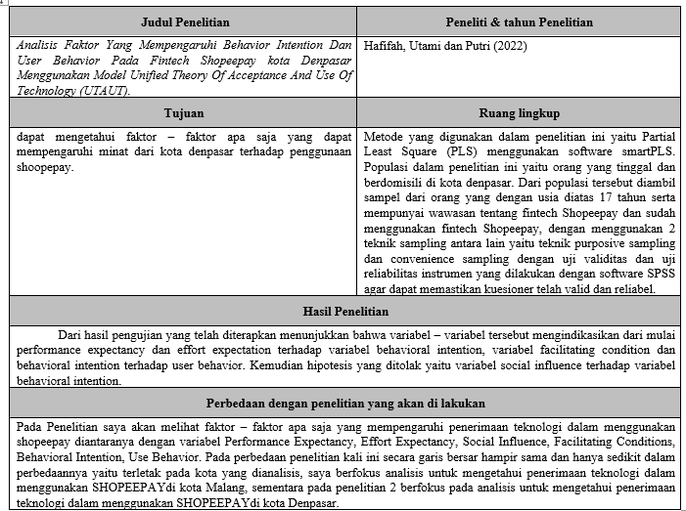
Tabel 2.3 Kajian Refrensi Penelitian 3
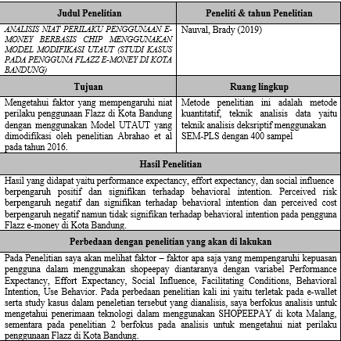
Tabel 2.4 Kajian Refrensi Penelitian 4
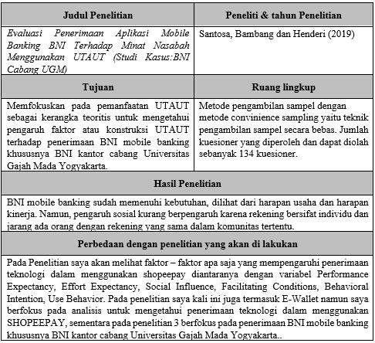
Tabel 2.5 Kajian Refrensi Penelitian 5
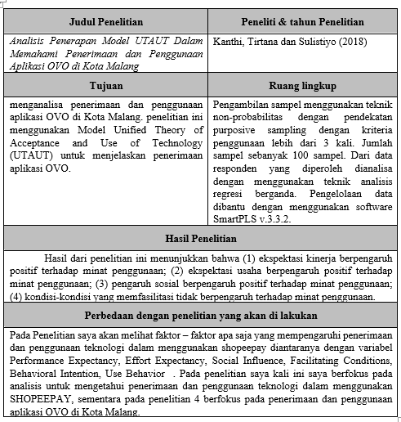

2.3 Shopee
Shopee merupakan sebuah platform yang telah ada yang dikenal sebagai marketplace yang pertama kali dijalankan oleh garena yang telah berganti nama menjadi SEA Group. Pertama kali Garena mengusung marketplace berjenis mobile Bisnis C2C (customer to customer). Shopee pertama kali diperkenalkan di Indonesia pada tahun 2015 Desember di bawah naungan PT Shopee International Indonesia. Pada saat itu shopee telah banyak menawarkan berbagai macam produk yang dimana pada intinya shopee digunakan sebagai alat untuk jual dan beli kebutuhan seseorang. Beberapa produk – produk tersebut seperti produk kecantikan, pakaian pria maupun wanita, alat rumah tangga, fashion – fashion masa kini, makanan, minuman, accessories komputer sampai handpone dan masih banyak yang lainnya. Dengan perkembangan jaman shopee juga banyak melakukan update atau menambah produk – produk kebutuhan yang bermanfaat contohnya berupa jasa dan kebutuhan jaringan seperti yang sekarang banyak dipakai yaitu shopeefood yang digunakan untuk membeli makanan secara intan dan ada juga menjual pulsa, token listrik dan berbagai macam kebutuhan yang bisa dibeli melalui transaksi di aplikasi shopee. Shopee merupakan situs penjualan online yang paling diminati masyarakat pada tahun 2015, namun walaupun diminati shopee masih harus bersaing dengan marketplace lainnya yang telah berkembang terlebih dahulu seperti Lazada dan tokopedia (Sulistiyawati & Widayani, 2020).

UTAUT (Unifield Theory Of.Acceptance And Use Of Technology)
UTAUT adalah suatu teori yang dikembangkan oleh Venkatesh dan rekan-rekannya yang menjelaskan tentang penerimaan dan penggunaan teknologi informasi. Teori ini mengidentifikasi empat faktor yang mempengaruhi minat menggunakan (behavioral intention) suatu teknologi, yaitu ekspektasi kinerja (performance expectancy), ekspektasi usaha (effort expectancy), pengaruh sosial (social influence), dan kondisi yang memfasilitasi (facilitating conditions). Behavioral Intention digunakan untuk mengukur seberapa besar keinginan seseorang dalam menggunakan teknologi untuk mendukung kinerjanya. Model UTAUT merupakan hasil penyempurnaan dari delapan model penerimaan teknologi informasi yang sebelumnya telah ada. Venkatesh menyusun model ini untuk memperkuat pemahaman tentang faktor-faktor yang memengaruhi penerimaan dan penggunaan teknologi dengan pendekatan yang lebih komprehensif dan terintegrasi.. (Damayanti et al., 2021).

Ekspektasi Kinerja (Performance Expectancy)
Performance Expectancy (Ekspektasi Kinerja) merupakan variabel yang mencerminkan tingkat keyakinan individu terhadap kemampuan suatu sistem dalam memberikan manfaat kinerja bagi pengguna dalam pekerjaan mereka. Menurut penelitian Winduwiratsoko (2018), terdapat tiga indikator yang mengukur aspek tersebut, yaitu X1.1: Manfaat bertransaksi dengan Shopeepay, X1.2: Kemudahan pembayaran saat berbelanja dengan Shopeepay, X1.3: Kemudahan mendapatkan informasi setelah bertransaksi dengan Shopeepay.. (Lestara Permana & Dewi, 2020).

Ekspektasi Usaha (Effort Expectancy)
Ekspektasi Usaha (Effort Expectancy) dapat diartikan sebagai tingkat kemudahan yang dihubungkan dengan penggunaan suatu sistem. Dalam penelitian Winduwiratsoko (2018), terdapat tiga indikator yaitu X2.1: Kemudahan akses Shopeepay, X2.2: Kemudahan operasi fitur-fitur Shopeepay, X2.3: Kemudahan pengelolaan dana dengan Shopeepay.(Lestara Permana & Dewi, 2020).

Pengaruh Sosial (Social Influence)
Pengaruh Sosial (Social Influence) dapat dijelaskan sebagai sejauh mana persepsi individu tentang kepentingan yang dipercayai oleh orang lain, yang akan memengaruhi keputusannya dalam menggunakan suatu sistem baru. Indikator-indikator yang digunakan dalam penelitian Winduwiratsoko (2018) terdapat tiga indikator yaitu X3.1: Pengaruh orang lain dalam penggunaan Shopeepay, X3.2: Pengaruh rekan-rekan yang juga menggunakan Shopeepay, X3.3: Bantuan dari seseorang dalam penggunaan Shopeepay. (Lestara Permana & Dewi, 2020).

Kondisi Yang Memfasilitasi (Facilitating Conditions)
Kondisi Pendukung (Facilitating Condition) dapat diartikan sebagai sejauh mana keyakinan seseorang bahwa infrastruktur organisasi dan teknis telah tersedia untuk mendukung penggunaan sistem. Dalam hal kondisi pendukung, terdapat empat indikator yang digunakan, yaitu X4.1: Kemampuan untuk menggunakan Shopeepay, X4.2: Ketrampilan IT, X4.3: Kesesuaian fungsi Shopeepay dengan kebutuhan, X4.4: Kompatibilitas Shopeepay dengan smartphone. persepsi terhadap kontrol perilaku, kondisi-kondisi pendukung, dan kesesuaian (kompabilitas) dengan lingkungan (Winduwiratsoko, 2018). (Lestara Permana & Dewi, 2020).

Minat Menggunakan (Behavioral Intention)
Niat Penggunaan (Behavioral Intention) merupakan faktor yang mendasari hasrat, rencana, maksud, atau keyakinan individu dalam mengarahkan tindakan mereka menuju tujuan tertentu. Menurut penelitian yang dilakukan oleh Aningsih (2015) dalam Putra (2019), terdapat empat indikator yang digunakan untuk mengukur minat penggunaan, yaitu Y1.1: Niat untuk terus menggunakan Shopeepay, Y1.2: Penggunaan Shopeepay untuk kebutuhan pekerjaan dan aktivitas sehari-hari, Y1.3: Niat untuk lebih sering bertransaksi menggunakan Shopeepay, Y1.4: Kesiapan untuk merekomendasikan Shopeepay kepada orang lain. (Lestara Permana & Dewi, 2020).

Perilaku Menggunakan Teknologi (Use Behavior)
Perilaku Penggunaan Teknologi (Use Behavior) dapat diartikan sebagai kondisi nyata dari penggunaan suatu teknologi informasi oleh individu. Berdasarkan penelitian yang dilakukan oleh Aningsih (2018) dalam Putra (2019), terdapat tiga indikator yang digunakan untuk mengukur perilaku penggunaan teknologi, yaitu Y2.1: Seringnya melakukan pemesanan atau pembelanjaan dengan Shopeepay, Y2.2: Penggunaan seluruh fungsi yang ada dalam Shopeepay, termasuk transfer, pembayaran dengan scan, dan pengiriman saldo, Y2.3: Penggunaan shopeepay saat belanja di shopee. (Lestara Permana & Dewi, 2020).

